此次容器化部署过程，主要通过npm run build打包vue项目，编写Dockerfile命令脚本，进行docker build生成镜像。

Dockerfile文件需放置在一个目录中，这个目录中有构建镜像的所有文件，todolist的构建文件通过npm run build打包到dist文件夹。

1项目创建完成以后，编译项目

npm run build

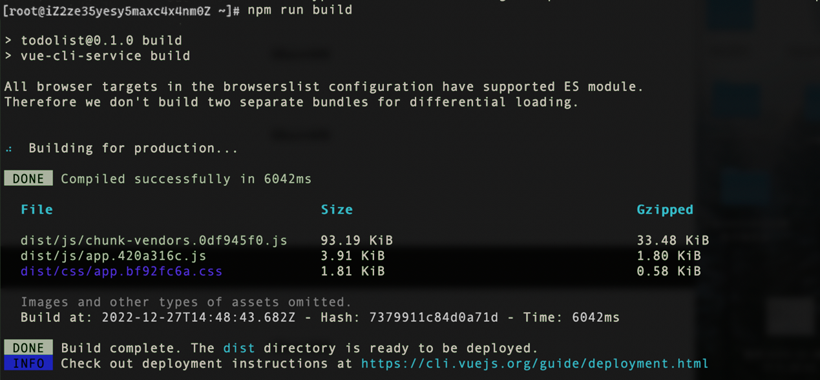

编译完成之后，在项目的根目录下面就会生成一个dist文件夹，里面是编译后的项目

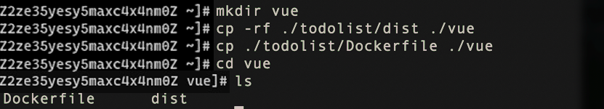

2构建镜像，创建Dockerfile文件

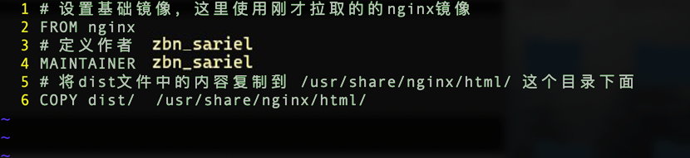vim Dockerfile

3构建Vue程序的镜像

docker build -t dockervue .

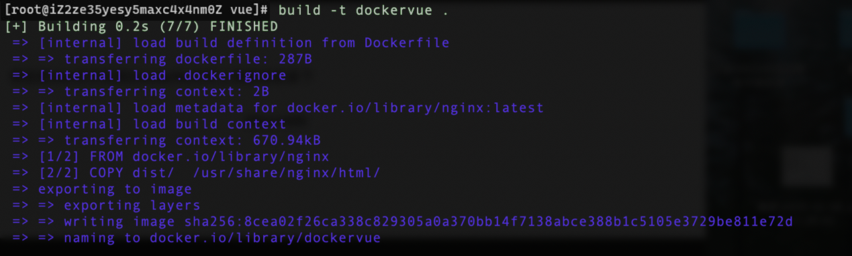

查看已构建镜像

docker images

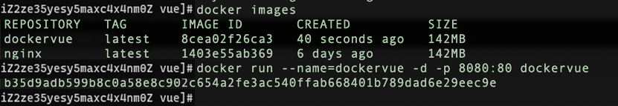

4根据镜像启动容器

docker run --name=dockervue -d -p 9020:80 dockervue

查看运行中容器

docker ps



5访问运行host

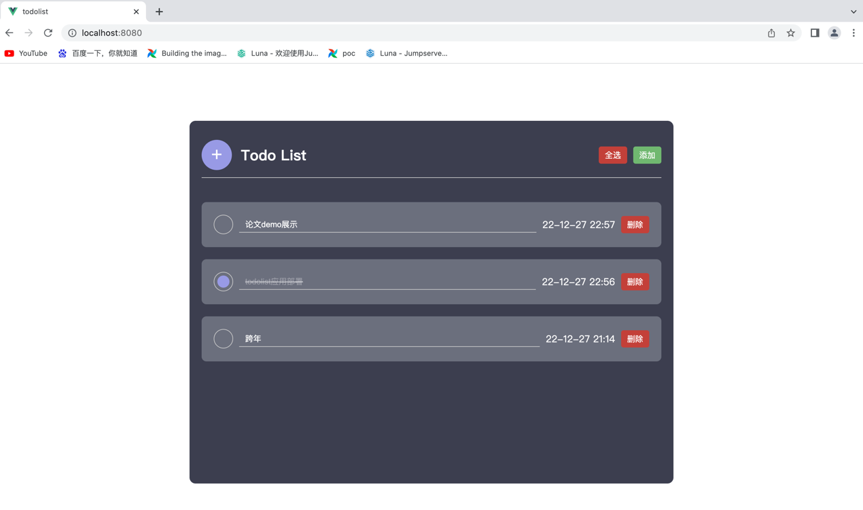

6打包后的镜像可以托管到云服务器仓库，也可以通过.tar文件在本地服务器之间传输

docker save -o dockervue.tar dockervue

